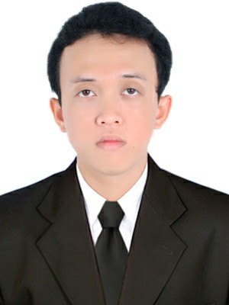**Phạm Đinh Tuấn Anh**

Vị trí ứng tuyển: TRÌNH DƯỢC VIÊN

**Ngày sinh:** 14/10/1995

**Giới tính:** Nam

**Điện thoại:** 01282234819

**Email:** [anhphamdinhtuan@gmail.com](mailto:anhphamdinhtuan@gmail.com)

**Địa chỉ:** hẻm 38, Nguyễn Văn Cừ, phường An Khánh, Q. Ninh Kiều, TP Cần Thơ

# MỤC TIÊU NGHỀ NGHIỆP

Mong muốn ứng tuyển vào vị trí Trình dược viên của công ty.

Tuy là sinh viên mới ra trường chưa có nhiều kinh nghiệm nhưng tôi hi vọng dùng sự nhiệt huyết cùng với kiến thức, kỹ năng bản thân đạt được trong quá trình học tập và những kinh nghiệm ít ỏi trong quá trình đi làm thêm để cống hiến cho công ty và đóng góp một phần công sức của mình vì lợi ích sức khỏe cộng đồng.

Mong muốn học hỏi, trui rèn và nâng cao các kỹ năng giao tiếp và các kỹ năng nghiệp vụ để hoàn thiện bản thân và trở thành một trình dược viên chuyên nghiệp. Qua đó, không ngừng tăng lợi nhuận chung cho công ty và thu nhập của bản thân

# HỌC VẤN

10/2010 - 07/2018 **Đại học Y dược Cần Thơ**

Chuyên ngành: Dược Sĩ

Tốt nghiệp loại Khá, điểm trung bình 7.36

# KINH NGHIỆM LÀM VIỆC

02/2014 - 10/2016 **Gia sư**

Đến nhà dạy kèm môn toán cho các trẻ lớp 7, 8, 9 Kinh nghiệm đạt được:

* Tính kiên trì nhẫn nại.
* Xác định mục tiêu, khả năng của học sinh để có kế hoạch dạy phù hợp.
* Thái độ chủ động chuẩn bị đầy đủ, kỹ càng trước mỗi buổi dạy

# HOẠT ĐỘNG

10/2013 - 08/2018 **Tham gia câu lạc bộ sinh viên tự quản**

10/2013 - 07/2018 **Tham gia câu lạc bộ đá bóng**

# CÁC KỸ NĂNG

**Tin học văn phòng** - Sử dụng thành thạo các công cụ Word, Excel, Power Point

* Có chứng chỉ tin học A bằng giỏi

**Tiếng Anh** - Bằng B tiếng anh quốc gia.

* Có khả năng đọc hiểu được các tài liệu tiếng anh cơ bản.

**Kỹ năng mềm** - Có kỹ năng trình bày vấn đề mạch lạc, rõ ràng

* Năng nổ, tích cực đưa ra các ý kiến, tranh luận khi tham gia làm các báo cáo, thuyết trình của nhóm

**Phẩm chất** - Chăm chỉ

* Làm việc với tinh thần trách nhiệm cao, luôn ráng sức hoàn thành các công việc được giao.

# SỞ THÍCH

Đá bóng - Tham gia đội bóng của lớp. Nghe nhạc.

Du lịch

© topcv.vn